**今日动态**

11.12 星期二 晴

班级人数：23人，今日实到：21人。

|  |  |  |  |  |  |
| --- | --- | --- | --- | --- | --- |
| **姓名** | **自主入园**  **（能“√”，不能“✕”）** | **绕水杯（主动“★”，反之“●”）** | **区域游戏**  **（专注“★”，反之“●”）** | **进餐**  **（全部★、没吃完●）** | **其他** |
| **赖薪宇** | **√** | **●** | **★** | **★** |  |
| **万锦泽** | **√** | **★** | **★** | **★** |  |
| **王亦豪** | **请假** | **请假** | **请假** | **请假** |  |
| **高望** | **√** | **★** | **★** | **★** |  |
| **张奕** | **√** | **●** | **★** | **★** |  |
| **万殊同** | **请假** | **请假** | **请假** | **请假** |  |
| **何蒋晔** | **√** | **★** | **★** | **★** |  |
| **张东洋** | **√** | **●** | **★** | **★** |  |
| **韩承宇** | **✕** | **●** | **●** | **●** |  |
| **任泽轩** | **√** | **★** | **★** | **★** |  |
| **刘宸泽** | **√** | **★** | **★** | **★** |  |
| **潘沐炀** | **√** | **●** | **●** | **★** |  |
| **冯原** | **√** | **●** | **●** | **★** |  |
| **郭舒耀** | **√** | **★** | **★** | **★** |  |
| **余一凡** | **√** | **●** | **●** | **★** |  |
| **党佳琪** | **√** | **★** | **★** | **★** |  |
| **杨星月** | **√** | **★** | **★** | **★** |  |
| **毛煜祺** | **√** | **●** | **●** | **★** |  |
| **李醇韵** | **√** | **★** | **★** | **★** |  |
| **刘欣然** | **√** | **★** | **★** | **★** |  |
| **朱沐菡** | **√** | **●** | **●** | **★** |  |
| **张芸汐** | **√** | **●** | **★** | **★** |  |
| **费思佳** | **√** | **●** | **★** | **★** |  |

**一日生活活动篇**  

**区域游戏篇**  

|  |  |  |
| --- | --- | --- |
| /Users/zhangjie/Desktop/未命名文件夹/IMG_6777.jpegIMG_6777 | /Users/zhangjie/Desktop/未命名文件夹/IMG_6778.jpegIMG_6778 | /Users/zhangjie/Desktop/未命名文件夹/IMG_6780.jpegIMG_6780 |
| 这是收银机，里面有钱呢！ | 我今天想要制作一道美食，先切菜吧！ | 太阳这么好，一起来晒袜子吧！ |
| /Users/zhangjie/Desktop/未命名文件夹/IMG_6781.jpegIMG_6781 | /Users/zhangjie/Desktop/未命名文件夹/IMG_6783.jpegIMG_6783 | /Users/zhangjie/Desktop/未命名文件夹/IMG_6784.jpegIMG_6784 |
| 今天我想做个小章鱼，还要贴上眼睛呢！ | 我要给可爱的小猫咪涂上漂亮的颜色。 | 我们玩完玩具也要学会把它收收好，送回家哦！ |

**户外游戏篇**  

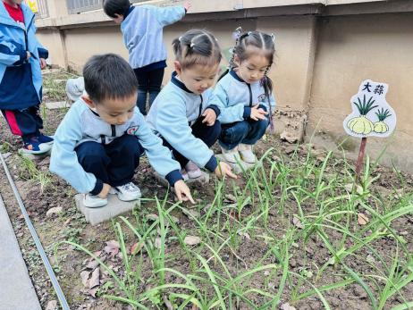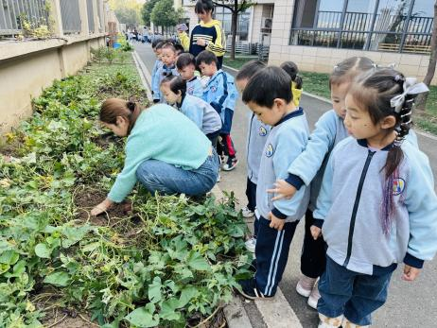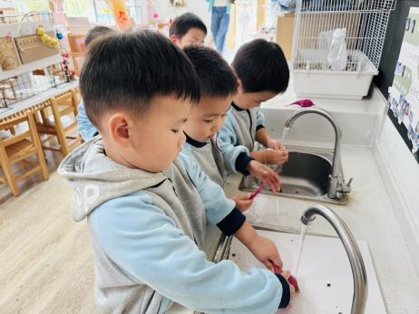

今天我们来到了后面的种植区，大家观察了大蒜苗，挖了红薯。孩子们每人拿着红薯回到教室，开始清洗自己手中的红薯。

**集体活动篇**  

1. **科技节：开幕式**

本周我们迎来了一年一度的科技节，家长们纷纷与孩子们一起制作了科技感十足的衣服，为我们的科技节拉开了帷幕。科技怪人还展示了有趣的科学小游戏，真是太有趣啦！

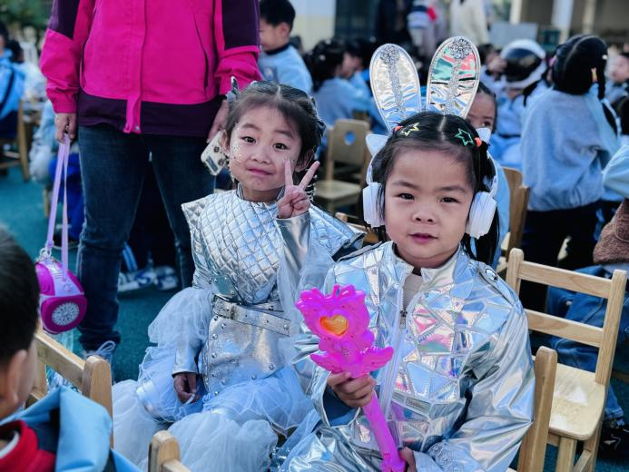 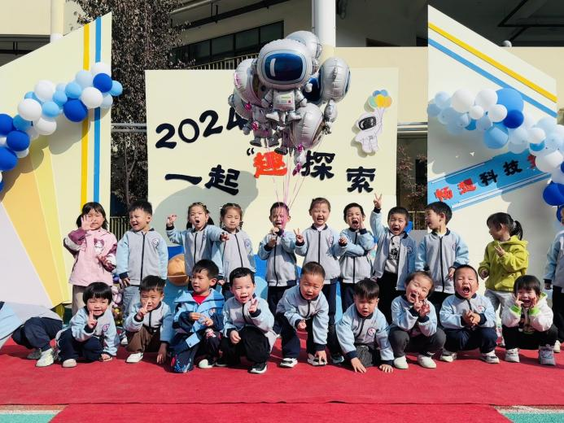

在今天的活动中，能够耐心坐在小椅子上，观看开幕式的幼儿是：**赖薪宇、万锦泽、高望、张奕、何蒋晔、张东洋、韩承宇、任泽轩、刘宸泽、潘沐炀、冯原、郭舒耀、余一凡、党佳琪、杨星月、毛煜祺、李醇韵、刘欣然、朱沐菡、张芸汐、费思佳。**

 **家园配合**  

明天8:30新桥医院来幼儿园为孩子们做氟离子防龋齿和听力筛查，如无特殊情况，不要缺勤哦～如孩子身体不适，可以来园筛查好再回家噢！

执笔人：张洁